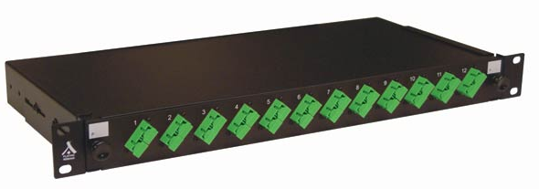
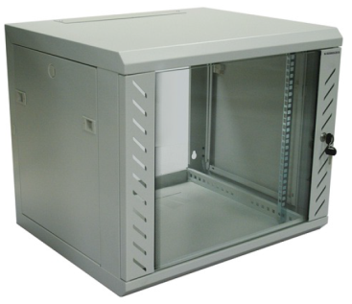
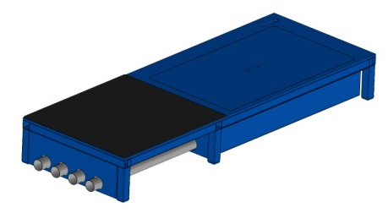
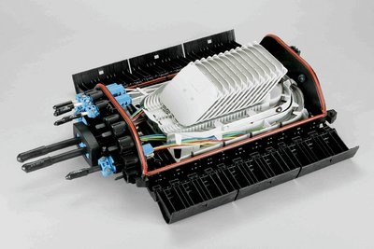
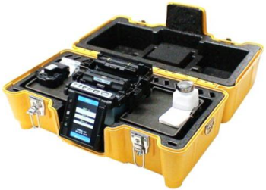

Câble de distribution extérieur avec fibres Monomode G652.

(Suivant la disponibilité du câble optique, peut être livré 1x 48FO, 2x 24FO, 4x 12FO)

1 Câble de distribution extérieur à 24 fibres Monomode G652 avec 2 tubes renforcés

Câble de distribution extérieur à 12 fibres Monomode G652 avec 1 tube renforcé
Vers un boitier de pied d’immeuble BPI OPERATEUR
Sous répartiteur
optique OPERATEUR (SRO)

12 Jarretières SC/APC
Brassage
Soudeuse : Fibres/pigtails

24 Pigtails (1 pigtail par fibre)
Baie de brassage 19’’ 9U

Châssis trottoir avec regard de raccord et boitier de protection d’épissures OPERATEUR (BPEO)

Architecture – FF12

48 Pigtails (1 pigtail par fibre)
Soudeuse : Fibres/Fibres

Tiroir optique pivotant 1U 48 raccords

